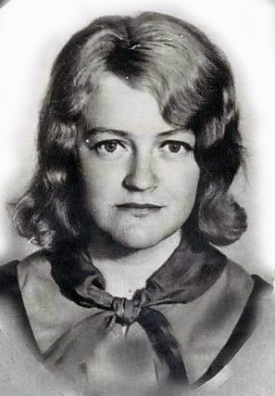
Воспоминания Радюшиной Галины Степановны, старшей пионервожатой ЛСШ.
С 1968 по 1971г.г. работала старшей пионервожатой ЛСШ. Пионерская дружина носила имя Павлика Морозова. В нее входили учащиеся с 4 по 8 классы. Дружина жила очень интересной, насыщенной жизнью. Отрядные и дружинные сборы по важным событиям, торжественные линейки, слеты, смотры строя и песни, художественной самодеятельности, большая туристическая работа (походы, соревнования), тимуровская работа, сбор макулатуры, металлолома, военизированная игра «зарница». Большое внимание уделялось военно – патриотическому воспитанию. Ежегодно пионеры участвовали в слете «Дорогами отцов – героев», к которому готовились в течение года, собирая материалы о ветеранах В.О.войны, шефствовали над ними, готовили поздравления к Дню Победы. Дружина постоянно участвовала в соревновании за лучшую дружину района и, можно сказать, всегда была одной из лучших.
Надо сказать, что старшие пионервожатые не «варились» в собственном соку. Работа дружин координировалась с райкомом комсомола. Домом пионеров, директором которого была Раиса Николаевна Крупцова, проходили массовые пионерские мероприятия на районном уровне. Старшие пионервожатые собирались на семинары, делились опытом работы, что давало большой стимул к улучшению работы дружин. Особенно интересен был опыт работы с пионерами старших пионервожатых Татьяны Евлампиевны Сюмкиной (Устьвашская восьмилетняя школа) и Людмилы Афанасьевны Пономаревой (Койнасская средняя школа). Это были замечательные, интересные, насыщенные годы.
Впоследствии закончила Ленинградский Государственный университет по специальности журналист. Работала в Лешуконской районной газете «Звезда», в печатных изданиях в городе Архангельске. В последние годы – в Архангельской государственной телерадиокомпании «Поморье» редактором газеты.

/02.10.2009г./

